В Красноярском крае начались весенние обследования угодий

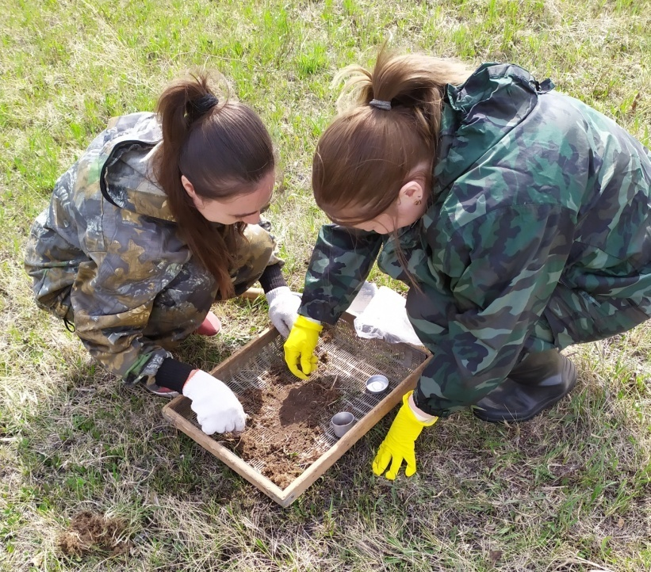
Фото 1. Специалисты филиала ФГБУ «Россельхозцентр» по Красноярскому краю оценивают перезимовавший запас кубышек нестадных саранчовых.
По мере подсыхания почвы специалисты районных отделов Красноярского филиала проводят почвенные раскопки с.-х. угодий на наличие перезимовавшего запаса многоядных вредителей. Всего весной планируется обследовать 72,2 тыс.га, из них 47,7 тыс.га – на особо опасные (мышевидные, луговой мотылек, нестадные саранчовые) в 26 районах края.
На 06.05.2020 года исследовано 2,94 тыс.га на наличие мышевидных грызунов, 2,81 тыс.га - кубышек саранчовых и 3,22 тыс.га – коконов лугового мотылька (порядка 20% от плана) в 6 районах края. По предварительным данным перезимовка мышей и нестадных саранчовых в крае прошла хорошо. Коконов лугового мотылька не обнаружено. Раскопки продолжаются.

